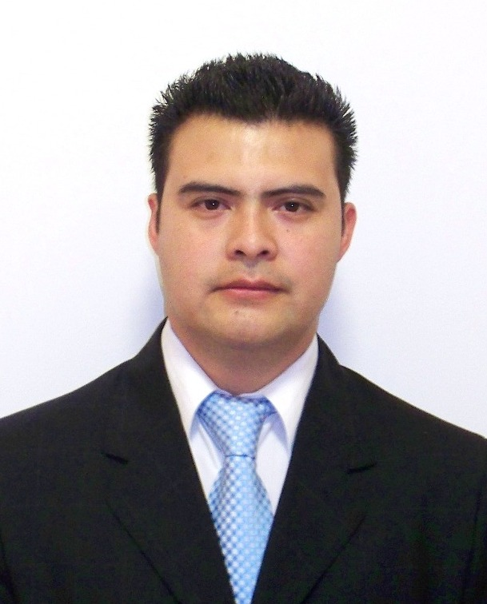

CURRICULUM VITAE

Objetivo profesional: colaborar en una institución del ramo de proyectos y construcción que me ofrezca la oportunidad de desarrollarme profesionalmente y personal, para responder de manera eficiente y positiva a los retos que se establezcan.

Datos generales.
Nombre: Rodríguez Vázquez Francisco Javier

Edad: 35 años

Oficina: Cel. 04455 33315988 correo: arqfcoj78@hotmail.com

Domicilio: Tula 33 San Antonio Culhuacan C.P. 09800 Delegación Iztapalapa

Estado civil: Casado Hijos: 1 (6 años)

Profesión: Licenciado en Arquitectura. (Tramite, Seminario de titulación)

Nacionalidad: Mexicana

Educación
Profesional: “UNITEC” Universidad Tecnológica de México.
“Licenciado en Arquitectura”

Antecedentes Profesionales

- INBISA CONSTRCCION MÉXICO, S.A. DE C.V. (Tel. 26-24-11-15)
- Jefe inmediato: Arq. Juan Carlos Andrade, Director de Estudios y Costos.

- PUESTO: DEPARTAMENTO DE ESTUDIOS, COSTOS Y PRESUPUESTOS
- ACTIVIDADES: Elaboración de cuantificaciones, precios unitarios, catálogos de conceptos, presupuestos, cotizaciones, comparativas, ordenes de trabajo, compras, explosión de insumos, conciliación, validación de volúmenes y precios unitarios, manejo de contratistas, cierres de obra avalando la ejecución de presupuesto en tiempo, calidad y costo.
- LOGROS: Elaboración de licitaciones, propuestas técnica y económica de cada uno de los proyectos, posteriormente contratación de servicios, cimentación, albañilerías, instalaciones y acabados, compra de materiales abastecimiento para la obra, cierre administrativo de los frentes en cuanto a costo, precios y cantidades de materiales.
- PERIODO: agostos 2013 a marzo 2014.
- OBRAS: Sucursales bancarias, Naves Industriales, Edificio en departamentos y Nave industrial, Starmedica Veracruz, Starmedica Chihuahua, Contry Towers Merida Yucatan, Edificio de departamentos Caso II, Aereopuerto Veracruz.

- BAY VIEW GRAND, (Tel. 52-92-01-00)
Jefe inmediato: Ing. Julio Sotelo, Director de Construcción.

- PUESTO: GERENCIA DE PRESUPUESTOS
- ACTIVIDADES: Sector privado, cuantificación de obra, números generadores, precios unitarios, comparativas, compra de materiales, compras, explosión de insumos, revisión y autorización de presupuestos de obra, ejecución de proyecto, manejo de contratistas administrativamente y en obra, supervisión de obra para dar Vo.Bo. de pago, agenda de las diversas especialidades, albañilería, hidrosanitaria, eléctrica, aire acondicionado, vialidades, estructural, acabados, y compra de materiales
- LOGROS: Elaboración Presupuestos base de obra, administración de obra, físico y económica de la ejecución de los trabajos a realizar, estados de cuenta de proveedores y contratistas revisión de presupuesto para su correspondiente contratación y abastecimiento a obras nivel nacional y local.
- PERIODO: junio 2012 a mayo 2013.
- OBRAS: Construcción de edificios en departamentos 27 niveles, residencias en Acapulco, Puerto Vallarta, Cancun.

- GRUPO INMOBILIARIO ALTIVA. (Tel. 52-92-01-00)
Jefe inmediato: Arq. Jaime Alanis, Director de Construcción.

- PUESTO: COSTOS Y PRESUPUESTOS
- ACTIVIDADES: sector privado, supervisión de obra, mantenimiento de inmuebles, demolición de interior de edificios para adecuaciones a oficinas, cuantificación de obra de inicio a fin, números generadores, precios unitarios, comparativas, compra de materiales a diversas obras, explosión de insumos, presupuestos de obra, ejecución de proyecto, manejo de contratistas administrativamente y en obra, agenda de las diversas especialidades, albañilería, hidrosanitaria, eléctrica, aire acondicionado, estructural acabados, supervisión en seguridad e higiene en secretaria Armada de México
- LOGROS: Llevar el control Presupuestal base de obra, cotización de obra contratistas y proveedores, administración de obra, físico y económica, de la ejecución de los trabajos a realizar, revisión de estimaciones avalando para pago, actualización de estados de cuenta por contratista y obra en particular.
- PERIODO: agosto-2003 a abril 2012.
- OBRAS: Casas residenciales, edificios en departamentos, casas dúplex, Remodelación de edificios para oficinas, Mantenimiento a inmuebles oficinas

- DIRECCION VALUACION Y ADIMISTRACION , S.A. DE C.V.
- PUESTO: SUPERVISOR DE OBRA
- ACTIVIDADES: supervisor, levantamientos físicos, cuantificación de obra y revisión de estimaciones.
- LOGROS: Supervisar la ejecución de obra, en tiempo, calidad y costo.
- PERIODO: septiembre 2000-junio2003
- OBRAS: Supervision a planteles, secindaria, primaria, kínder, Cendi, Corena, Edificio de ofinas.

- SUPRAC , S.A. DE C.V.
- PUESTO: SUPERVISOR DE OBRA
- ACTIVIDADES: supervisor, levantamientos físicos, cuantificación de obra y revisión de estimaciones.
- LOGROS: Supervisar la ejecución de obra, en tiempo, calidad y costo.
- PERIODO: septiembre 2000-junio2003
- OBRAS: Casa habitación, edificio en departamentos, remodelación de oficinas.

Perfil profesional

- Cuantificación de obra cimentación, albañilería, acabados, instalaciones, jardinería, etc.
- Elaboración de generadores.
- Catalogo de conceptos.
- Precios unitarios
- Presupuestos.
- Comparativos de prepuestos
- Cotizaciones.
- Cuadro comparativos.
- Conciliación de volúmenes de obra
- Compras de materiales.
- Ordenes de compra.
- Cartera de provedores
- Supervisión de obra.
- Procedimientos constructivos
- Supervisión en Seguridad, Higiene y Medio ambiente
- Cuentas por pagar a contratistas y proveedores.
- Amortizacion de anticipos y fondos de garantía.
- Revisión de estimaciones y aprobación de las mismas.
- Dibujo y diseño asistido por computadora Auto cad 2013.
- Software Office 2009.
- Curso en Seguridad e Higiene.
- Opus CMS 2009 (precios unitarios)
- Corel draw.
- Neodata 2012 (precios unitarios).

OBRAS

INBISA
- Sucursales Bancomer.
- Sucursales Santander.
- UCO MONDRAGON, Universidad Contemporánea, en la ciudad de Querétaro, superficie de 12 440 m2 construidos y 18,000 m2 de urbanización.
- Ampliación de área industrial VICRILA, ciudad de Pachuca, 8,000 m2 de construcción.
- Starmedica Veracruz,
- Starmedica Chihuahua,
- Contry Towers Merida Yucatan,

BAY VIEW GRAND
- Olas Marina, Cancún Quintana Roo, Octubre 2012 4,100 m2 portico de acceso, vialidades, urbanización, 10casas . y edificio de departamentos con 280 departamentos 60,000 m2,
- Grand Island, Cancún Quintana Roo, Diciembre 2012, Casas muestra dos y tres niveles, Lotificacion de terrenos, urbanización de vialidades y pórtico de acceso.
- Grand Venetian Puerto Vallarta, Jalisco Diciembre 2012 46,000.00 m2 cada torre 27 niveles, tres torres de torre 234 deptos.
- Villa Alejandra Acapulco Guerrero Febrero 2013 35,100 m2 3 Torre deptos.

GRUPO INMOBILIARIO ALTIVA

- Cuvier #99, diciembre 2005 2,562.07 m2 Deptos.
- Reynosa #51, marzo 2006 4,265.25 m2 Deptos.
- Av. Patriotismo #384, abril 2007 1,419.51 m2 Deptos.
- Amsterdam #296, junio 2008 1,071.74 m2 Deptos.
- Amsterdam #97, julio 2008 1,620.00 m2 Deptos.
- Jesus del Monte #36 y #46 26 casas, sep 2009 8,627.58 m2 Cuajimalpa
- Toluca #1017 Álvaro Obregón, diciembre 2010 5,258.84 m2 Deptos..
- Rio Rhin #63 junio 2007 5,054.19 m2 Deptos
- Conj Vista hermosa Cuajimalpa marzo 2008 6,119.48 m2 14 casas
- Toluca #1017 Álvaro Obregón diciembre 2009 5,258.84 m2 Deptos.
- Reserva Bezares, Construcción de conjunto habitacional; con la adecuación de 32 lofts (departamentos) y casa club con gimnasios, alberca spa’s, baños y vestidores; construcción de 5 edificios nuevos y town houses modulo de tres y modulo de dos 42 town houses (casas). Obra ubicada en carretera México Toluca junto a roche syntex y puente conafrut 30,000 m2 de construcción.
- REMODELACIONES.

- Remodelación, adecuaciones y mantenimiento en Calzada la Viga 1174 torres A 12 nivele con 40,337.92 m2 de construcción y B con 4 niveles de 15,898.84 m2 construidos, las dos con un costos total de remodelación de $125, 503,936.57 m.n. Remodelado para la SEP e IMSS

- Remodelación, adecuaciones y mantenimiento en Rio de la Loza 152, 156 y 148 A 10 nivele con 6,932.76 m2 de construcción y B con 8 niveles de 11,621.84 m2 construidos, las dos con un costos total de remodelación de $ 25, 830,441.21 m.n. Remodelado para la SEP en diversas ocasiones.

- Remodelación, adecuaciones y mantenimiento en Izazaga 38 11 niveles 9,587.55 m2

- Mantenimiento a inmuebles ROMA 41, torre de de estacionamiento 6 niveles y Reforma 265 edificio de oficinas CFE.

- Obra, Remodelación y adecuaciones a sucursales Banco Santander y BBVA Bancomer en Ciudad de México, Monterrey y Guadalajara, demoliciones, nuevos muros, nuevas instalaciones, acabados y sistemas de seguridad.

